Kronodesign® FeelNess Ultra Matt PET beschichtetes MDF
Kronospan

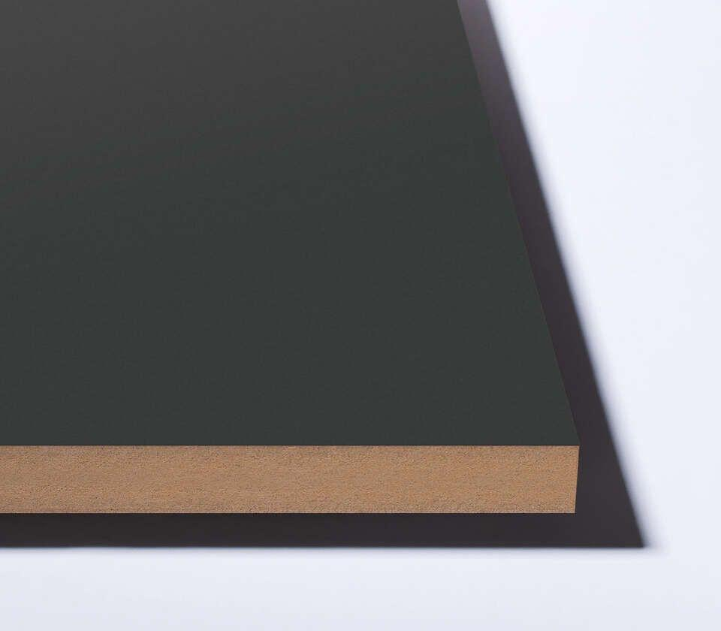Eigenschaften
Oberfläche
beschichtet, glatt, matt
Werkstoff
Holzfaser
Breite (mm)
1.220,00
Länge (mm)
2.800,00
Stärke (mm)
18,00
Anwendungsbereich
Innen & Möbel

